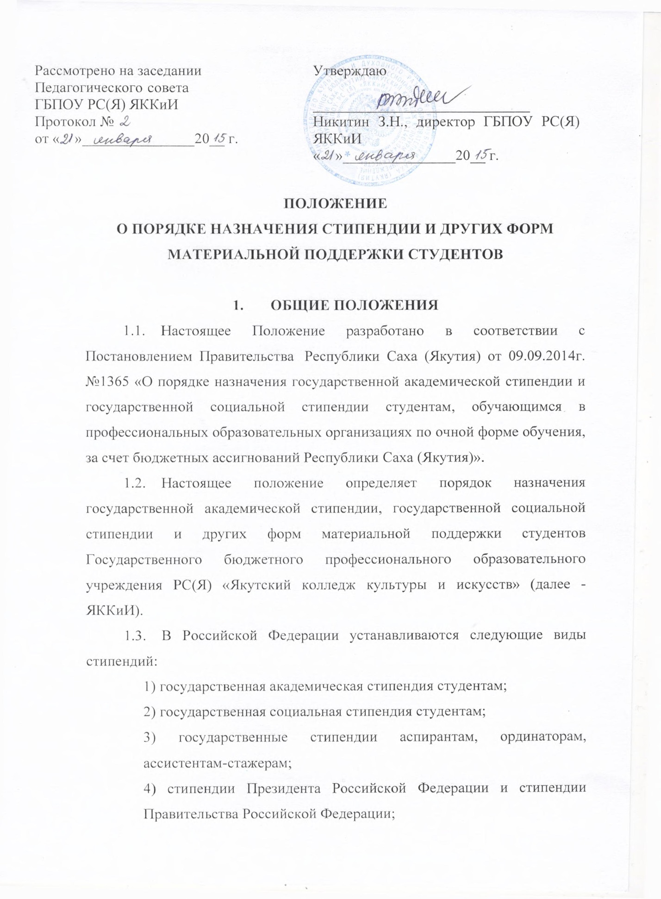

5) именные стипендии;
6) стипендии обучающимся, назначаемые юридическими лицами или физическими лицами, в том числе направившими их на обучение;
7) стипендии слушателям подготовительных отделений в случаях, предусмотренных настоящим Федеральным законом.
1.4. Колледж оказывает студентам, находящимся в тяжелой жизненной ситуации, материальную помощь в виде назначения стипендии (далее –материальная стипендия) которая выплачивается в размерах, определяемых колледжем, в пределах средств, выделяемых колледжу на стипендиальное обеспечение обучающихся (стипендиальный фонд).

- ПОРЯДОК НАЗНАЧЕНИЯ ГОСУДАРСТВЕННОЙ АКАДЕМИЧЕСКОЙ СТИПЕНДИИ
  - Государственная академическая стипендия назначается студентам, соответствующим требованиям, установленным федеральным органом исполнительной власти, осуществляющим функции по выработке государственной политики и нормативно-правовому регулированию в сфере образования.
  - Государственная академическая стипендия назначается студентам в зависимости от успехов в учебе:
- по результатам экзаменационных сессий с первого числа следующего за экзаменационной сессией месяца;
- по результатам текущего контроля знаний (контрольной недели), проводимой не реже 1 раза в 2 месяца.
  - Студент, которому назначается государственная академическая стипендия, должен соответствовать следующим требованиям:
- отсутствие по итогам промежуточной аттестации оценки «удовлетворительно»;
- отсутствие академической задолженности.
  - Назначение государственной академической стипендии производится по предоставлению стипендиальной комиссии в число которой входит председатель студенческого совета, осуществляется Приказом директора ЯККиИ:
- по результатам экзаменационных сессий с первого числа следующего за экзаменационной сессией месяца;
- по результатам текущего контроля знаний (контрольной недели), проводимой не реже 1 раза в 2 месяца.
  - В первом семестре студентам, зачисленным на первый курс, назначается государственная академическая стипендия по результатам вступительных экзаменов в размере, установленном приказом директора ЯККиИ, но не ниже размера стипендии, установленного нормативно-правовыми актами РФ и Республики Саха (Якутия).
  - Студенты, утратившие право на получение государственной академической стипендии по результатам экзаменационной сессии или контрольной недели, не получают государственную академическую стипендию, начиная с первого числа следующего за экзаменационной сессией или контрольной неделей месяца.
  - Студентам, получившим неудовлетворительные оценки и пересдавшим экзамены до окончания экзаменационной сессии, государственная академическая стипендия назначается на общих основаниях.
  - Студентам, получившим неудовлетворительные оценки и пересдавшим экзамены после окончания экзаменационной сессии, государственная академическая стипендия не назначается, независимо от того, какие оценки они получили.
  - Оценка, полученная студентом при пересдаче с положительной на более высокую, не учитывается при назначении государственной академической стипендии (исключением является оценка, полученная после апелляции).
  - Студенты-стипендиаты государственной академической стипендии, имеющие продление сессии по уважительным причинам, с академической стипендии не снимаются до результатов сдачи экзаменов в индивидуальные сроки.
  - Студентам, ранее обучавшимся и восстановленным в ЯККиИ для продолжения обучения, государственная академическая стипендия назначается после результатов очередной контрольной недели или экзаменационной сессии на общих основаниях.
  - Студентам, переведенным из другого учебного заведения или с другого отделения, а также с заочной формы обучения, государственная академическая стипендия назначается после ликвидации расхождения по учебному плану в нормативно установленные сроки на общих основаниях. Оценки, полученные по этим дисциплинам учебного плана, учитываются при назначении государственной академической стипендии. При отсутствии задолженности государственная академическая стипендия может быть назначена по результатам сданных по прежнему месту учебы экзаменов и зачетов (за последний семестр) с первого числа следующего после перевода месяца на основании приказа директора о зачислении или переводе.
  - Студентам в период академического отпуска государственные академические стипендии не выплачиваются.
  - После возвращения студента-стипендиата из академического отпуска выплата государственной академической стипендии ему возобновляется до результатов первой контрольной недели или экзаменационной сессии. При наличии разницы в учебных планах на данную категорию студентов распространяется пункт 2.2. настоящей инструкции.
  - В исключительных случаях государственная академическая стипендия и иные выплаты, предусмотренные Положением, за июль и август могут выплачиваться в сентябре.
  - Выплата государственной академической стипендии прекращается с месяца, следующего за месяцем издания приказа об отчислении студента.

- ПОРЯДОК НАЗНАЧЕНИЯ ПОВЫШЕННОЙ ГОСУДАРСТВЕННОЙАКАДЕМИЧЕСКОЙ СТИПЕНДИИ
  - Повышенная государственная академическая стипендия может быть назначена студентам за особые успехи в учебной деятельности.
  - К особым успехам в учебной деятельности студента, поощряемым выплатой повышенной академической стипендии, относится сдача всех экзаменов и зачётов за период экзаменационной сессии внормативно установленные сроки на «отлично» и на «хорошо и «отлично».
3.2.1 Студентам, обучающимся только на «отлично» стипендия повышается на 50%.
3.2.2. Студентам, обучающимся на «отлично» и «хорошо», имеющим более 50% отличных оценок стипендия повышается на 25%.
3.3. Размер надбавки (повышения стипендии), установленный п.п. 3.2.1, 3.2.2. настоящего Положения, может быть изменен приказом директора ЯККиИ.

- ПОРЯДОК НАЗНАЧЕНИЯ ГОСУДАРСТВЕННОЙ СОЦИАЛЬНОЙ СТИПЕНДИИ
  - Государственная социальная стипендия – денежная выплата студентам, нуждающимся в социальной помощи, которая осуществляется в соответствие с нормами Федерального закона от 29.12.2012 г. № 273-ФЗ «Об образовании в Российской Федерации»
  - Право на получение государственной социальной стипендии имеет студент, представивший в расчетную группу бухгалтерии справку для получения государственной социальной помощи, выдаваемую органом социальной защиты населения по месту жительства.
  - Назначение государственной социальной стипендии производится приказом директора ЯККиИ.
  - Порядок назначения государственной социальной стипендии осуществляется в соответствие с нормативно-правовыми актами органов государственной власти. Государственная социальная стипендия назначается с момента предоставления справки для получения социальной стипендии, выданной органом социальной защиты населения по месту жительства.
Государственные социальные стипендии назначаются в обязательном порядке студентам: студентам, являющимся детьми-сиротами и детьми, оставшимися без попечения родителей, лицами из числа детей-сирот и детей, оставшихся без попечения родителей, детьми-инвалидами, инвалидами I и II групп, инвалидами с детства, студентам, подвергшимся воздействию радиации вследствие катастрофы на Чернобыльской АЭС и иных радиационных катастроф, вследствие ядерных испытаний на Семипалатинском полигоне, студентам, являющимся инвалидами вследствие военной травмы или заболевания, полученных в период прохождения военной службы, и ветеранами боевых действий либо имеющим право на получение государственной социальной помощи, а также студентам из числа граждан, проходивших в течение не менее трех лет военную службу по контракту в Вооруженных Силах Российской Федерации, во внутренних войсках Министерства внутренних дел Российской Федерации, в инженерно-технических, дорожно-строительных воинских формированиях при федеральных органах исполнительной власти и в спасательных воинских формированиях федерального органа исполнительной власти, уполномоченного на решение задач в области гражданской обороны, Службе внешней разведки Российской Федерации, органах федеральной службы безопасности, органах государственной охраны и федеральном органе обеспечения мобилизационной подготовки органов государственной власти Российской Федерации на воинских должностях, подлежащих замещению солдатами, матросами, сержантами, старшинами, и уволенных с военной службы по основаниям, предусмотренным нормами Федерального закона от 28 марта 1998 года N 53-ФЗ «О воинской обязанности и военной службе».
4.5. Сумма государственной социальной стипендии определяется самостоятельно ЯККиИ, но не может быть ниже минимальной суммы стипендии, установленной нормативно-правовыми актами органов государственной власти.
4.6. Студентам, получающим государственную социальную стипендию и сдавшим сессию или контрольную неделю на «отлично», «хорошо» и «отлично», назначается и государственная академическая стипендия.
4.7. Студентам, переведенным из другого учебного заведения, из другого отделения, с заочной формы обучения, государственная социальная стипендия назначается после ликвидации задолженности по учебному плану в нормативно установленные сроки на общих основаниях.
4.8. Выплаты государственной социальной стипендии производятся один раз месяц.
4.9. Выплата государственной социальной стипендии приостанавливается при наличии задолженности по результатам экзаменационной сессии и возобновляется после ее ликвидации с момента приостановления выплаты указанной стипендии. В случае продления сессии государственная социальная стипендия выплачивается в обычном порядке.
4.10. Выплата государственной социальной стипендии прекращается в случае:
- Отчисления студента из ЯККиИ;
- прекращения основания, по которому стипендия была назначена.
4.11. Выплата государственной социальной стипендии прекращается с месяца, следующего за месяцем, в котором был издан приказ директора о прекращении ее выплаты.

- ПОРЯДОК ОРГАНИЗАЦИИ РАБОТЫ СТИПЕНДИАЛЬНОЙ КОМИССИИ КОЛЛЕДЖА
  - Основным принципом работы Стипендиальной комиссии является дифференцированный подход к уровням стипендии и начисление ее в зависимости от успеваемости студентов, их академических и творческих успехов, в пределах существующих фондов.
  - Состав Стипендиальной комиссии утверждается приказом директора на один ученый год. В состав комиссии входят: председатель – зам. директора по учебной работе и члены комиссии – кураторы учебных групп, заведующие отделениями, зам. директора по воспитательной работе, представитель студенческого совета и др.
  - Планирование и организацию работы, а также непосредственное руководство стипендиальной комиссией осуществляет ее председатель.
  - Комиссия работает постоянно. Её заседания проводятся в соответствии с графиком учебного процесса. Председатель обязан за два дня до заседания стипендиальной комиссии оповестить всех членов стипендиальной комиссии. Заседание комиссии оформляется протоколом, который подписывают члены комиссии. На основании данных протоколов Учебная часть готовит приказ о начислении стипендии.
  - Текущие стипендиальные приказы предоставляются в бухгалтерию в течение 3-х дней после заседания комиссии. Ответственность за соблюдение порядка назначения стипендий и оформление приказов возлагается на зам. директора по учебной работе.
  - Стипендиальная комиссия может ставить вопрос об отчислении студентов, а также о дисциплинарных взысканиях перед Советом ЯККиИ за неуспеваемость и пропуски занятий (на основании Устава ЯККиИ).

- ПОРЯДОК НАЗНАЧЕНИЯ ДОПОЛНИТЕЛЬНЫХ ВЫПЛАТ СТУДЕНТАМ
  - Дополнительные выплаты – это денежные выплаты за счет средств областного бюджета, которые назначаются студентам за особые успехи в учебной и общественной деятельности ЯККиИ.
  - К особым успехам в учебной деятельности студентов, поощряемых дополнительными выплатами, относится достижение учебными группами призовых мест в соревновании среди групп ЯККиИ по итогам контрольной недели (на основании Положения о проведении соревнования среди учебных групп ЯККиИ, о порядке проведения итогов соревнования и награждения групп, занявших призовые места).
  - К успехам в общественной деятельности относятся:
- активное выполнение поручений (старосты групп, старосты этажей в общежитиях, члены студенческих советов, организаторы студенческих мероприятий в ЯККиИ и др.)
- систематическое участие в постоянно действующих коллективах: студенческом клубе, спортивном клубе и других общественных объединениях, занявших призовые места на городских, региональных и др. соревнованиях.
  - Разрешение дополнительной выплаты осуществляется Приказом директора.

- ПОРЯДОК НАЗНАЧЕНИЯ ВЫПЛАТ МАТЕРИАЛЬНОЙ ПОМОЩИИ ДРУГИХ ФОРМ СОЦИАЛЬНОЙ ПОДДЕРЖКИ СТУДЕНТОВ
  - Материальная помощь может быть назначена студентам ЯККиИ очной формы обучения за счет средств бюджета Республики Саха (Якутии).
  - Материальная помощь – это денежная выплата, которая назначается единовременно или на семестр и выдается в дни выплаты стипендии. Размер единовременной материальной помощи равен размеру стипендии для учреждения среднего профессионального образования, установленного Указом Президента Республики Саха (Якутия). Размер ежемесячной материальной помощи не может превышать однократного размера социальной стипендии.
В случае заявления на материальную помощь, превышающем указанный выше размер, выплаты назначаются приказом директора ЯККиИ по предоставлению заместителя директора по воспитательной работе.
  - Решение об оказании и размере материальной помощи нуждающимся студентам принимается директором на основании личных заявлений.
  - При оказании материальной помощи студенту учитывается мнение студенческой группы, Органа студенческого самоуправления.
  - Студент, нуждающийся в получении материальной помощи, подает заявление куратору, куратор – зам. директору по воспитательной работе.
  - Стипендиальная комиссия рассматривает и предоставляет свое решение в виде протокола ЯККиИ директору не позднее трехдневного срока до начала выплаты, формирует приказы и представляет их на утверждение директору ЯККиИ ежемесячно.
  - Студентам из числа детей-сирот и детей, оставшихся без попечения родителей, обучающихся по очной форме обучения, лиц из числа детей-сирот и детей, оставшихся без попечения родителей, устанавливается государственная социальная поддержка при получении профессионального образования в виде бесплатного питания, бесплатного комплекта одежды, обуви и мягкого инвентаря, бесплатного общежития и бесплатного медицинского обеспечения или возмещение их полной стоимости, а также законодательно закрепленных дополнительных мер по социальной защите прав детей-сирот и детей, оставшихся без попечения родителей, и лиц из числа детей-сирот и детей, оставшихся без попечения родителей, до завершения обучения.
  - Студентам из числа детей-сирот и детей, оставшихся без попечения родителей, лиц из числа детей-сирот и детей, оставшихся без попечения родителей, обучающихся по очной форме обучения, выплачивается ежегодное пособие на приобретение учебной литературы и письменных принадлежностей. Размер такого пособия составляет трехмесячную стипендию (п.6 ст.6 Федерального закона № 159-ФЗ от 21 декабря 1996 г.). Размер и порядок выплаты пособия на приобретение учебной литературы и письменных принадлежностей устанавливаются законами Республики Саха (Якутия).
  - Выпускники ЯККиИ, являющиеся детьми-сиротами и детьми, оставшимися без попечения родителей, лицами из числа детей-сирот и детей, оставшихся без попечения родителей, за исключением лиц, продолжающих обучение по основным образовательным программам по очной форме за счет средств Республики Саха (Якутия), обеспечиваются одеждой, обувью, мягким инвентарем, оборудованием и единовременным денежным пособием в порядке, установленном законами Республики Саха (Якутия)и (или) нормативными правовыми актами органов исполнительной власти Республики Саха (Якутия).

